Bé bị sốt nên ăn gì?
Chế độ dinh dưỡng hợp lý khi bé bị sốt có vai trò quan trọng giúp hỗ trợ điều trị bệnh. Do đó, bố mẹ nên tìm hiểu về các loại thực phẩm nên và không nên bổ sung trong giai đoạn bé bị sốt để giúp bé nhanh chóng khỏi bệnh.

1. Bé bị sốt nên ăn gì?
Khi bé bị sốt nên ăn gì là câu hỏi mà rất nhiều cha mẹ quan tâm. Dưới đây là một số loại thức ăn, nước uống bố mẹ nên tích cực bổ sung cho bé để giúp hạ sốt và nhanh khỏi bệnh:

1.1 Uống nhiều nước
Sốt sẽ khiến cơ thể bị mất nước. Do vậy, khi bé sốt bố mẹ nên cho bé uống nhiều nước hơn bình thường để bổ sung lượng nước đã mất. Việc bù đủ nước khi sốt sẽ giúp bé không bị kiệt sức và hỗ trợ hạ nhiệt nhanh hơn.
Ngoài ra, bố mẹ cũng có thể thay nước lọc bằng nước đun sôi để nguội pha với oresol để bù nước và điện giải. Tuy nhiên, rất nhiều trẻ lại không thích mùi vị của oresol vì khá khó uống. Vì vậy, bố mẹ có thể chọn các loại oresol có vị cam, dâu để bé dễ uống hơn.

1.2 Các loại thức ăn lỏng
Các món ăn lỏng như soup, cháo, phở, đồ ăn loãng được nấu cùng với thịt gà, thịt heo, thịt bò không chỉ dễ ăn, dễ tiêu hóa mà còn bổ sung các chất dinh dưỡng cần thiết cho cơ thể. Đặc biệt, bố mẹ có thể thử nấu cháo đậu xanh cho trẻ. Theo các chuyên gia dinh dưỡng, cháo đậu xanh là một trong những món ăn phù hợp khi trẻ bị sốt. Có thể giúp trẻ bớt nhạt miệng và còn trị được chứng chán ăn, lười nhai ở trẻ nhỏ. Cháo cũng cung cấp thêm năng lượng cho trẻ, còn đậu xanh có công dụng kháng viêm nên sẽ giúp bé giảm sốt nhanh chóng. Do vậy, khi bé bị sốt bố mẹ hãy nấu một tô cháo đậu xanh thơm ngon, bổ dưỡng để bé chóng khỏe nhé.
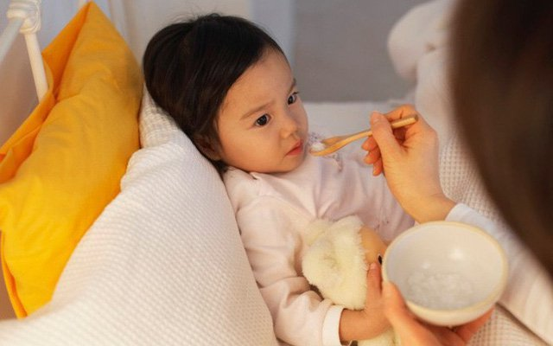

Bé bị sốt nên ăn gì? Bé bị sốt nên ăn các loại thức ăn lỏng

1.3 Nước dừa
Nước dừa là một loại thức uống bổ dưỡng, thanh mát, rất giàu giàu chất điện giải nên rất phù hợp trong giai đoạn bé bị sốt, đặc biệt khi bé không chịu uống oresol. Ngoài ra, một số nghiên cứu còn cho thấy rằng trong nước dừa có chứa hàm lượng chất chống oxy hóa cao, rất tốt cho cơ thể. Loại thức uống này cũng ít gây khó chịu cho dạ dày hơn những thức uống có tính acid như nước cam, chanh.

1.4 Nước hoa quả, sinh tố
Các loại trái như cam, chanh, dâu tây, xoài, chuối...rất giàu vitamin. Chúng là lựa chọn ưu tiên trong thời gian bị sốt. Khi bé sốt sẽ luôn có cảm giác chán ăn. Nếu bé cứ tiếp tục không chịu ăn uống thì cơ thể sẽ càng mệt mỏi, uể ỏi và lâu khỏi bệnh hơn. Do vậy, bố mẹ hãy cố gắng làm những món ăn vừa ngon miệng, vừa đẹp mắt để kích thích bé ăn nhiều hơn. Một ly sinh tố hoa quả thơm ngon vừa cung cấp thêm vitamin, vừa giúp giảm sốt, bù đắp lại các chất điện giải đã bị mất. Ngoài ra, bố mẹ có thể thêm một chút sữa chua vào ly sinh tố để tăng độ thơm ngon, bổ dưỡng. Sữa chua chứa probiotic rất tốt cho hệ miễn dịch và tiêu hóa của bé.
Các loại rau củ quả như cà chua, rau mồng tơi, rau muống, rau dền, rau cải,...rất tốt khi bé bị sốt. Bố mẹ có thể chế biến dưới dạng luộc hoặc nấu canh đều có lợi ích hạ nhiệt và giúp bé nhanh hồi phục.
Đặc biệt, một số cha mẹ cũng thắc mắc trẻ sơ sinh bị sốt mẹ nên ăn gì để bé mau khỏi bệnh. Nguyên tắc bổ sung dinh dưỡng cho mẹ có bé sơ sinh bị sốt cũng giống như trên. Mẹ cũng nên tích cực uống nhiều nước, ăn nhiều trái cây, rau củ để bổ sung vitamin, điện giải cần thiết cho bé thông qua bú sữa mẹ.
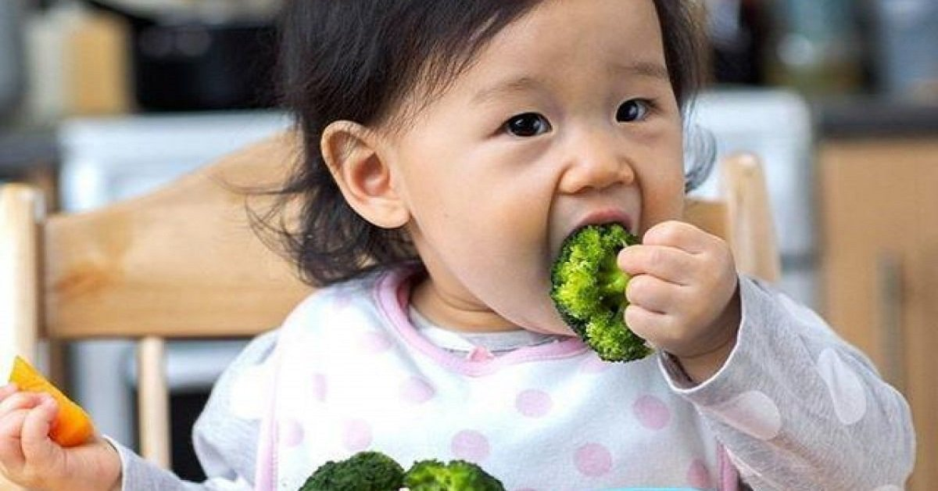

Bé bị sốt nên ăn gì? Bé bị sốt nên ăn nhiều rau xanh

2. Nên kiêng gì khi bé bị sốt?

2.1 Uống nhiều nước đá, nước lạnh
Khi bị sốt, nếu bố mẹ cho bé uống quá nhiều nước lạnh thì nhiệt độ cơ thể không những không giảm mà còn có thể sốt cao hơn. Đặc biệt trong trường hợp bị sốt thì chức năng của đường tiêu hóa bị giảm sút. Do đó uống nước quá lạnh cũng sẽ rất nguy hiểm với sức khỏe của bé.

2.2 Ăn tỏi, ớt, tiêu
Các gia vị cay, đồ ăn cay có thể gây nóng trong người và khiến bé khó chịu hơn. Chính vì thế mà các gia vị và đồ ăn cay nóng là những thực phẩm bố mẹ nên tránh xa khi bé đang bị sốt.

2.3 Uống trà
Trà có nhiều tanin có thể khiến cho nhiệt độ cơ thể tăng lên. Nếu bạn cho bé uống trà sẽ làm cho não ở trạng thái bị kích thích, làm tăng huyết áp dẫn đến làm tăng thêm nhiệt độ cơ thể. Mặt khác, tanin trong trà có thể kết tủa với một số chất và làm giảm tác dụng của một số thuốc điều trị bệnh. Do vậy, bạn không nên cho bé uống trà trong thời gian cảm sốt.
Bài viết trên đây đã giúp các bậc cha mẹ giải đáp thắc mắc trẻ bị sốt nên ăn gì để nhanh phục hồi sức khỏe. Tuy nhiên, khi bé có dấu hiệu sốt cao dai dẳng, không đáp ứng với thuốc hạ sốt thì bố mẹ nên nhanh chóng đưa bé đến bệnh viện để được các bác sĩ thăm khám, chẩn đoán bệnh và điều trị kịp thời. Vì sốt cao có thể dẫn đến nhiều biến chứng nguy hiểm như co giật, mất nước nghiêm trọng, mê sảng,...

